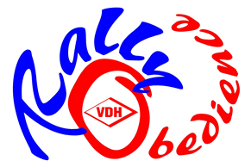
Bild der Teams
(optional)
Turnierkarte
Rally Obedience

Name / Straße |  | Vorname / PLZ |  | Geb.-Dat. / Wohnort |  |  |  |  | Verband / Verein oder Gruppe /  Mitgliedsnummer

Name Hund / Geschlecht |  | Rasse / Chip-Nr. |  | Wurftag / Schulterhöhe |  | Privat
 |  |  |  |  |  | Ja ☐

Turnierkarte
Rally Obedience
Rückseite

